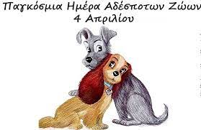

Δεν είναι ημέρα γιορτής αλλά ημέρα υπενθύμισης με πάνω από 1 εκατομμύριο αδέσποτα στην χώρα μας.

- Τί μπορούμε να κάνουμε για να βοηθήσουμε τα αδέσποτα σε όλη τη χώρα;(ΣΥΖΗΤΗΣΗ-ΕΘΕΛΟΝΤΙΣΜΟΣ)

- Ας δούμε παιδιά πώς μπορεί να αλλάξει η ζωή όταν αλλάζει η προοπτική μας. Μια εξαιρετική ταινία!
(Piper) A JOY STORY - Μικρή ταινία μικρού μήκους που βραβεύτηκε με Όσκαρ για την καλύτερη ταινία κινουμένων σχεδίων.
https://video.link/w/AnHhc

